Kochani przesyłamy Wam tematykę zajęć na kolejny tydzień:
MIESZKAM W POLSCE
W tym tygodniu będziemy wzbudzali w dzieciach poczucie patriotyzmu i przywiązania do swojej Ojczyzny, budzenie szacunku do symboli narodowych, utrwalenia wizerunku flagi i godła
Czas realizacji: 27.04-30.04.2020

• Piosenka przewodnia na ten tydzień: „PIOSENKA MAŁEGO PATRIOTY”
https://www.youtube.com/watch?v=O8lbwWF7yXo

• Czytanka: czytanki znajdujące się na końcu zaczerpnięto ze strony:
http://czarwpomnien.blogspot.com/2016/01/
"Mam 6 lat", napisane przez państwa Przyłubskich –
(jedna do wyboru. Dla chętnych obie)

27.04.2020 (poniedziałek)
1. Oglądanie Legendy o Lechu, Czechu i Rusie- budzenie poczucia patriotyzmu i przywiązania do swojej ojczyzny
https://www.youtube.com/watch?v=MrXIw4fAvTQ
Rozmowa na temat legendy. (pytania pomocnicze:)
- Jacy są bohaterowie legendy?
- Jak nazywał się brat, który założył państwo polskie?
- Co skłoniło Lecha do zbudowania grodu?
- Jak nazwano gród
2. Zabawa ruchowa: „Lecą orły”- dziecko szeroko rozkłada ręce i biega, naśladując lot orła. Na wymyślony sygnał przez rodzica wykonuje przysiad podparty, naśladując lądowanie orła w gnieździe.
3. Oglądanie filmu Polskie Symbole Narodowe- Mały Polak- budzenie szacunku do symboli narodowych
https://www.youtube.com/watch?v=xQk8p7XY23A
- Wymień jakie znasz polskie symbole narodowe?
4. Wykonanie ćwiczeń w KP5, s.4-5-kolorowanie kwadracików z literkami, odczytywanie hasła POLSKA, kolorowanie godła Polski. Opowiadanie legendy o założeniu państwa polskiego na podstawie wysłuchanej wcześniej legendy i obrazków
ZADANIE DLA CHĘTNYCH- wykonanie flagi Polski

28.04.2020 (wtorek)
1. „Wszyscy kochamy naszą stolicę”- wysłuchanie piosenki pt. „Miasto Warszawa”, zapamiętanie i omówienie wspólnie z rodzicami jak najwięcej różnych zabytków Warszawy- budzenie uczuć patriotycznych, utrwalanie wiadomości na temat stolicy Polski
https://www.youtube.com/watch?v=cL1ak9-ctGY
2. Zabawa ruchowa: „Pomnik”- dziecko biega dowolnie po domu. Na sygnał przyjmuje dowolną pozę tworząc pomnik
3. Wykonanie ćwiczeń w KP.5 s.8-9. Odczytywanie podpisów do zdjęć. Dobieranie biletu do Zamku Królewskiego w Warszawie i na Stadion Narodowy, rysowanie pasażerów w tramwaju- ćwiczenia w czytaniu, utrwalenie wiedzy o Warszawie, doskonalenie umiejętności liczenia elementów.
4. Ćwiczenia oddechowe: „Majowe kwiatki”- dzieci dmuchają na wycięte z papieru małe płatki położone na dłoni
5. Książeczka „Kodowanie”- s.34-35
ZADANIA DLA CHĘTNYCH: https://eduzabawy.com/karty_pracy/grafomotoryka/patriotyczna

29.04.2020 (środa)
1. Wykonanie ćwiczeń w KP5 s.10-11- doskonalenie umiejętności dokonywania prostych operacji matematycznych, umiejętności posługiwania się liczebnikami głównymi i porządkowymi, ćwiczenie spostrzegawczości. Utrwalenie cyfry 9- kreślenie jej w powietrzu, palcem po dywanie.
2. Ćwiczenia muzyczno- ruchowe z Pipi Pończoszanką- rozwijanie sprawności fizycznej i poczucia rytmu
https://www.youtube.com/watch?v=m2WsGrvCx_w
3. Zabawa dydaktyczna: „ detektyw” -wyszukiwanie i zaznaczanie czerwonym kolorem określonej litery w tekstach gazet- utrwalanie poznanych liter, przygotowanie do nauki czytania i pisania
4. „Polskie stroje ludowe”- wykonanie ćwiczeń w KP5. S.6-7- Poznanie strojów łowickiego i krakowskiego- łączenie fragmentów z postaciami tancerzy, rysownie po śladzie, liczenie czapek krakowskich i góralskich. Rozwijanie spostrzegawczości i koordynacji wzrokowo-ruchowej, porównywanie liczebności zbiorów.

30.04.2020 (czwartek)
1. Zajęcia plastyczne: „Regiony Polski”- malowanie farbami lub kredkami pejzażu przedstawiającego wybrany region Polski (np. góry, morze itp. )- budzenie zainteresowania pięknem i bogactwem naszego kraju, doskonalenie sprawności manualnej
2. Utrwalenie piosenki pt. „Piosenka Małego Patrioty”- doskonalenie pamięci i rozwijanie słuchu muzycznego
3. Układanie zdań z wyrazami: POLSKA, BAŁTYK, TATRY, WISŁA, MAZURY, WARSZAWA- rozwijanie mowy i logicznego myślenia
4. Wykonanie ćwiczeń w KP.s.2-3- pisanie po śladzie podpisu pod mapą Polski. Rozmowa z rodzicami na temat rysunków umieszczonych na mapie.- zachęcanie do myślenia i dzielenia się własnymi doświadczeniami na określony temat, budzenie świadomości narodowej
5. Książeczka. „Emocje” opowiadanie pt. „Majówka” strona nr 20-21
ZADANIE DLA CHĘTNYCH: Poniżej znajdują się zaproponowane przez nas czytanki. Jeżeli chcesz poćwiczyć piękne czytanie, przeczytaj obie

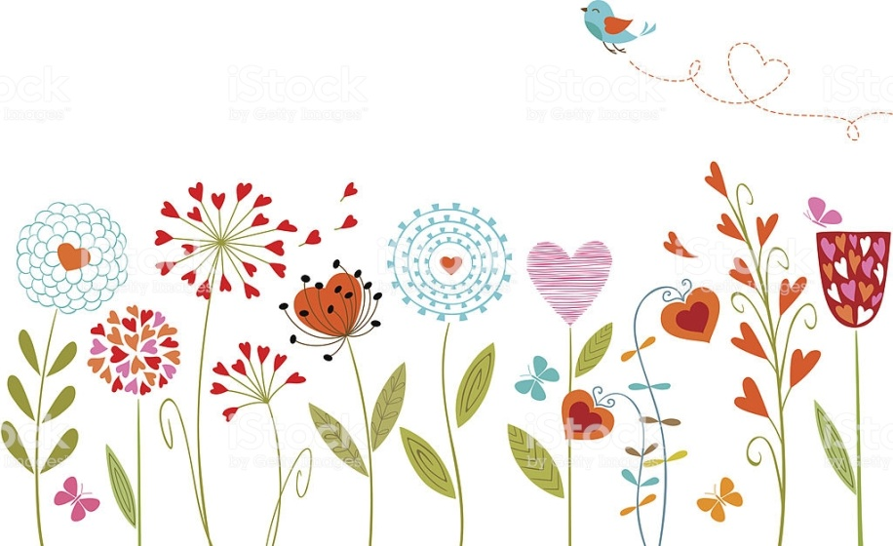

Przesyłamy najcieplejsze pozdrowienia dla wszystkich dzieciaczków i rodziców

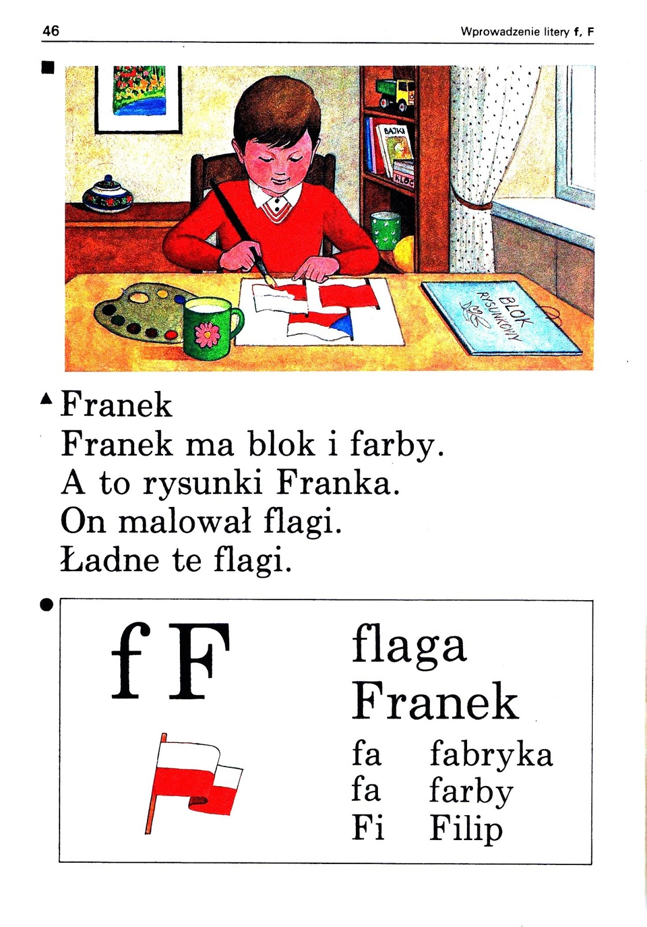

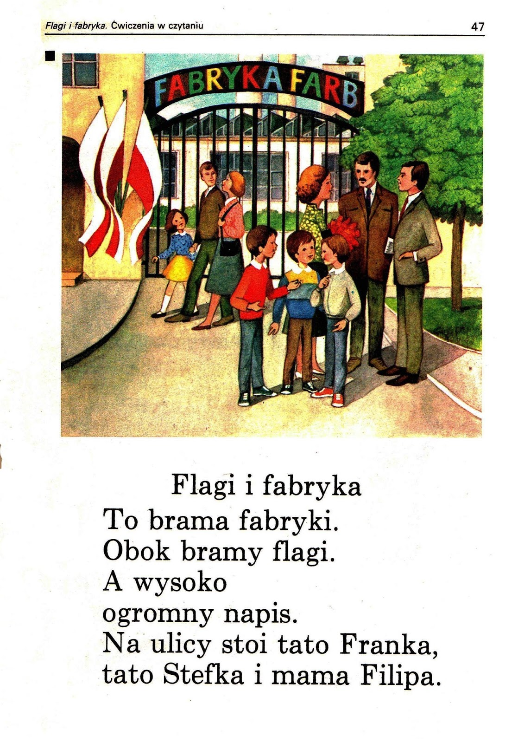
"Mam 6 lat", napisane przez państwa Przyłubskich

